Dia do Profissional de Marketing

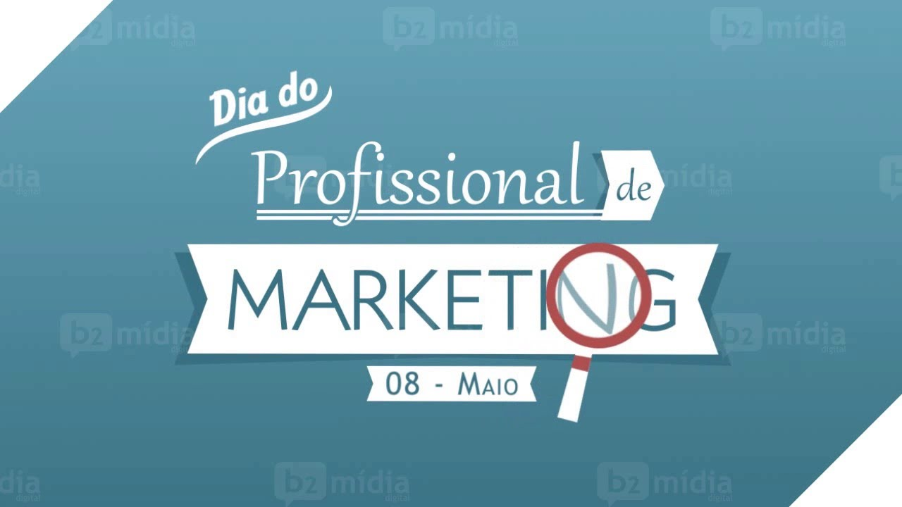
Próximo Dia do Profissional de Marketing 8 de Maio de 2018 (Terça-feira)
O Dia do Profissional de Marketing é comemorado anualmente em 8 de maio.
A data tem o objetivo de homenagear os profissionais responsáveis em criar e vender ideias, além de desenvolver estratégias e projetos que ajudam a movimentar e melhorar a competição no mercado de trabalho.
Os profissionais de marketing devem também conhecer e identificar os vários perfis dos clientes de seus produtos, além de estarem informados sobre a situação do mercado, para tentar achar a melhor forma de atender aos "desejos" de seus clientes.
Atualmente, profissionais de marketing podem ter diversas formações acadêmicas, como jornalismo, publicidade e propaganda, letras, marketing e administração.
Mensagens e Frases para o Dia do Profissional de Marketing
"A meta do marketing é conhecer e entender o consumidor tão bem, que o produto ou serviço se molde a ele e se venda sozinho" (Peter Drucker).
"Hoje toda a atenção está voltada para aqueles que nunca tiram os olhos do mercado! Parabéns a todos os profissionais de marketing!"
"Marketing é a atividade humana dirigida para a satisfação das necessidades e desejos, através dos processos de troca" (Philip Kloter).
"Os negócios tem apenas duas funções básicas: marketing e inovação! Parabéns a todos os profissionais da área!" (Peter Drucker)

